a. Qu’est-ce que le chèvre ? C’est :

a) Du fromage
b) De la viande
c) Du lait

b. Quel est l’ingrédient principal de la recette ?

Fromage du chevre.

c. Quels sont les autres ingrédients (quantité ou mesure) que nous devons utiliser ?
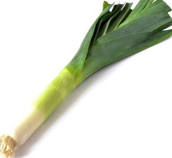

Trois poireaux.

Une pâte brisée

Sel et poivre

20 cl de crème fraîche.

100g de lardons fumés.

10cl de lait.

Trois œufs.

e. Qu’est-ce que c’est ? C’est :
1) un dessert
2) une entrée
3) un plat principal

f. C’est une recette facile de préparer ? justifiez votre réponse. (Réponse libre)
1) Oui
2) Non
Justification :

